[lab08 보고서]

자율전공학과

2019111677

김지연

1. 소스코드

#include <iostream>

#include <string>

using namespace std;

class Date

{

private:

int year;

int month;

int day;

public:

Date();

Date(int y, int m, int d);

~Date() {};

int getY();

int getM();

int getD();

void setY(int y);

void setM(int m);

void setD(int d);

void print();

};

Date::Date() {

year = 0;

month = 0;

day = 0;

}

Date::Date(int y, int m, int d) {

year = y;

month = m;

day = d;

}

void Date::print() {

cout << year << "년" << month << "월" << day << "일\n";

}

class Employee

{

private:

string name;

Date birDate;

Date hirDate;

public:

Employee(string n, Date b, Date h);

void print();

};

Employee::Employee(string n, Date b, Date h) {

name = n;

birDate = b;

hirDate = h;

}

void Employee::print() {

cout << "이 름:";

cout << name << endl;

cout << "생 일:";

birDate.print();

cout << "입사일:";

hirDate.print();

}

int main(){

Date bir(1997, 10, 01);

Date hir(2019, 10, 01);

Employee emp("홍길동", bir, hir);

emp.print();

}

2. 실행 결과 화면

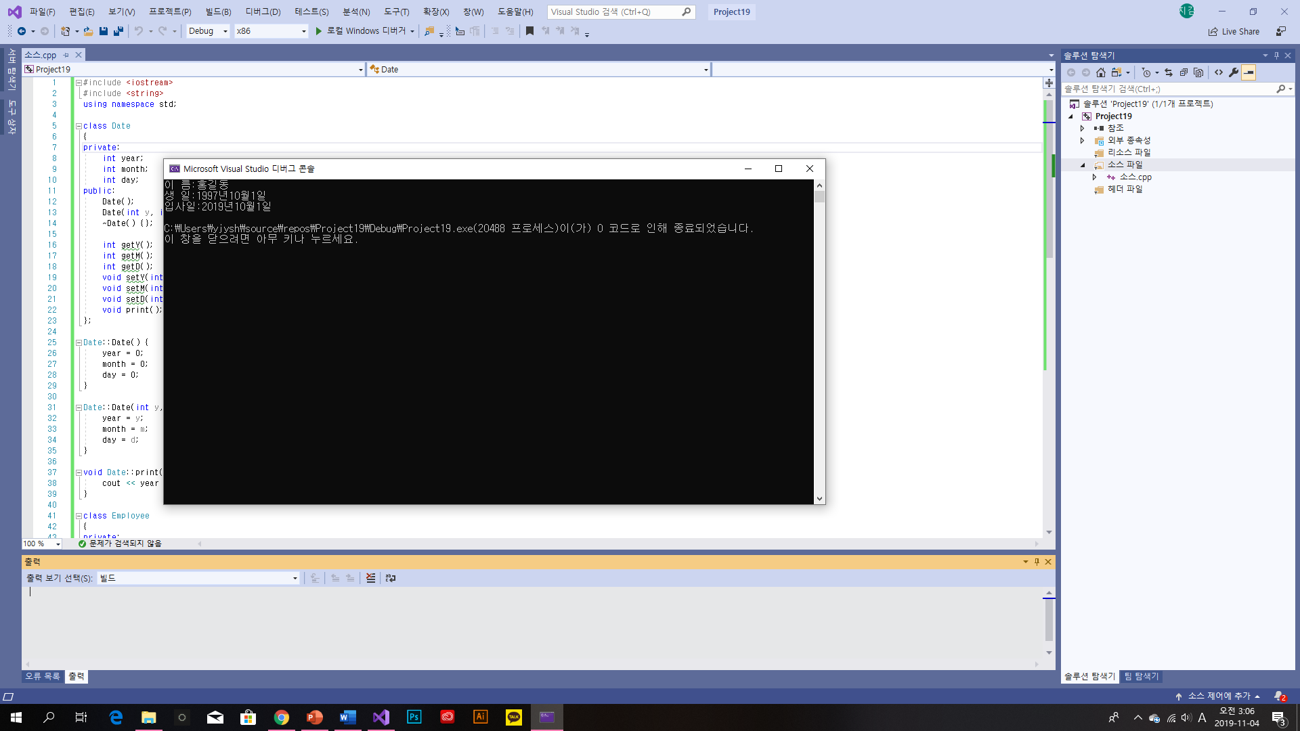

3. 문제 정의 및 분석

클래스는 다른 클래스의 객체를 멤버로서 가질 수 있다.

Employee클래스 안에 연도, 달, 일을 가지고 있어야 한다.

연도, 달, 일을 가지고 있는 Date클래스를 Employee클래스 안에 멤버로서 포함시킨다.